**Inhalt**

Aufgabenstellung 1

Bauteile 1

Schaltung 3

Schaltplan 3

Code 4

Schritte zur Lösung 5

Lernergebnis 5

# Aufgabenstellung

Verwendung einer RGB LED

Änderung der angezeigten Farbe

# Bauteile

|  |  |  |
| --- | --- | --- |
| 1 | Arduino Mega 2560 | Der Mikrocontroller |
| 3 | Wiederstand 330Ω | Dient als Vorwiederstand für die LEDs |
| 1 | RGB-LED (Common Cathode) | Leuchtmittel. Es wird ein Vorwiederstand benötigt, um den Stromfluss zu verringern. Die Polung (Einbaurichtung) ist wichtig. Diese Bauweise hat eine rote, eine grüne und eine blaue LED eingebaut, um alle Farben darstellen zu können. |

# Schaltung

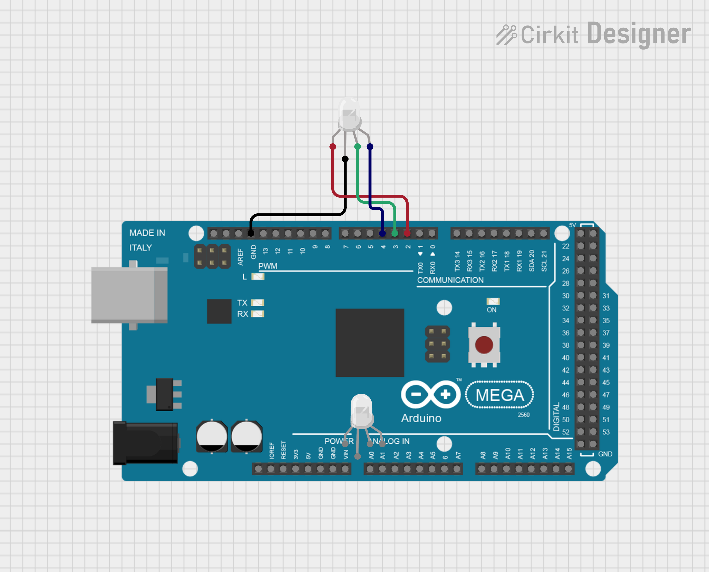

# Schaltplan

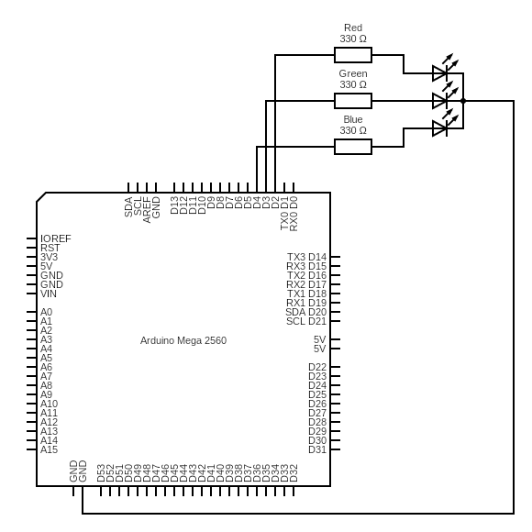

# Code

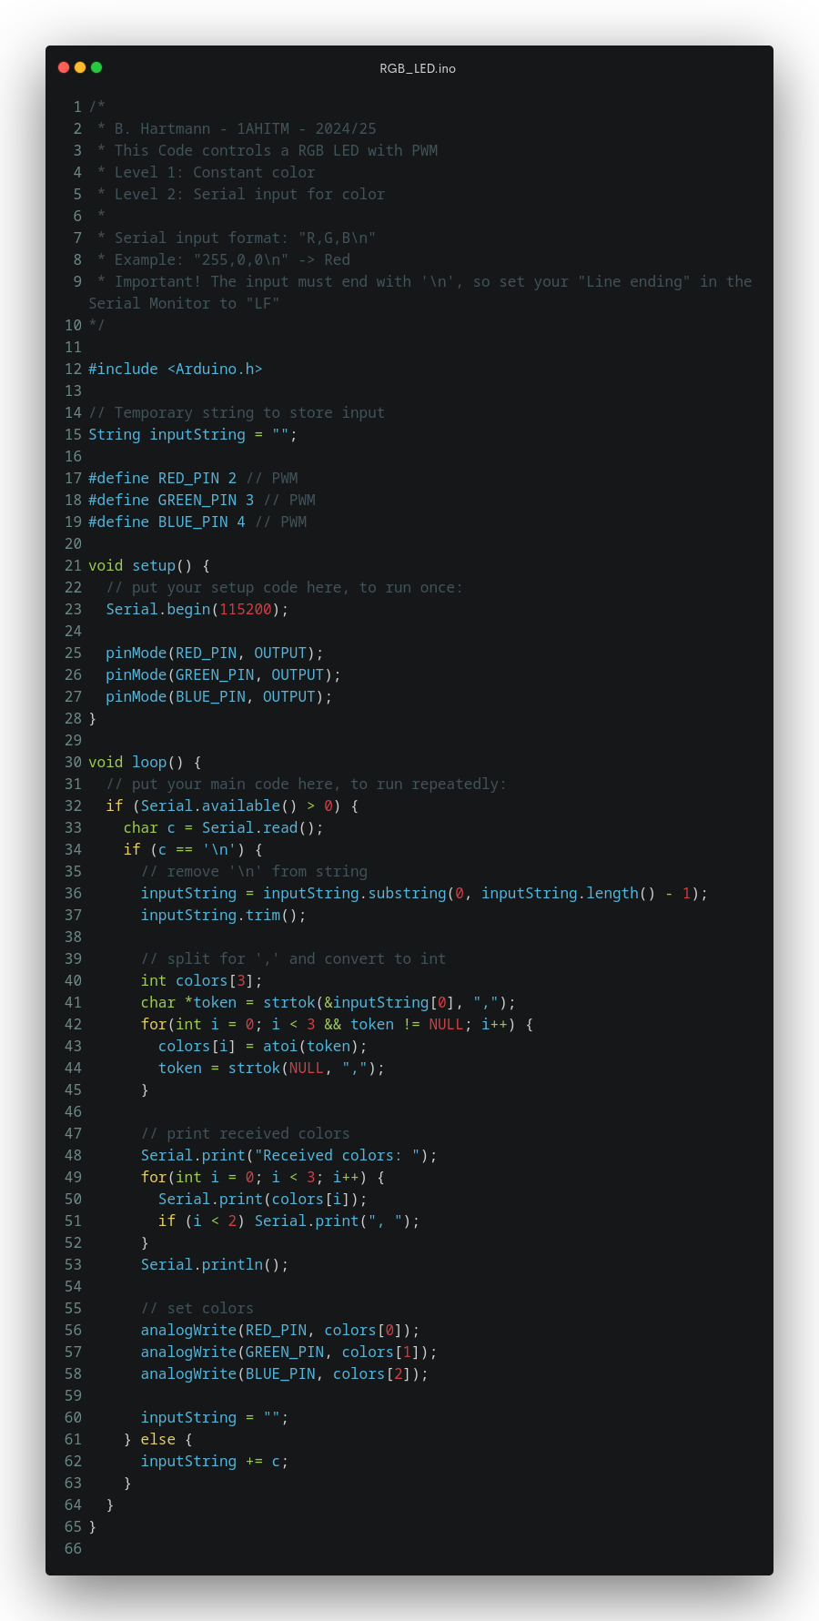

# Schritte zur Lösung

1. Schaltung wird aufgebaut
2. Programm wird auf den Arduino Mega hochgeladen
3. Die Funktionsweise wird mithilfe des Potentiometers überprüft.

# Lernergebnis

Ich weiß jetzt, wie ich gezielt eine **RGB-LED** ansteuere und analogWrite() für PWM-Pins verwende.